Gottesdienst am 13. Oktober 2023
Thema: Gibt es christliche Politik?
V: Wir versammeln uns nicht, um miteinander zu politisieren. Es gibt aber ein Thema, das die Politik und wichtige Fragen des Glaubens betrifft. Es ist die, ob es eine christliche Politik geben kann und soll.
Darüber wird immer wieder diskutiert, oft recht oberflächlich und verwirrend. Es gibt Parteien, die sogar das so genannte „hohe C“ im Namen führen oder auch solche, die sich in ihren Grundsatzprogrammen zu den christlichen Werten bekennen. Sie werden deshalb oft abgemahnt, weil sie diese (angeblich) nicht befolgen.
Jesus hat uns keine Rezepte für die Organisation des öffentlichen Lebens hinterlassen, er wendet sich immer an den Einzelmenschen und dessen Herz. Aber Politik wird von Menschen gemacht. Fragen wir uns also, ob es nicht doch so etwas wie christliche Politik – oder christliche Politiker – geben kann und sollte!
________
> Jesus sagt: Ihr wisst, dass die Herrscher unterdrücken, bei euch soll es nicht so sein – wer der Erste sein will, soll euer Sklave sein – der Menschensohn ist gekommen, zu dienen. Das wäre doch eine ganz besonders wichtige Leitlinie, die vielerorts nicht verstanden oder missachtet wird!
_________
> Ist nicht ebenso das bei Jesus im Mittelpunkt stehende Gebot der Nächstenliebe eine politische Anleitung? Es gab sogar immer wieder Politiker, die erklärten, man könne diesen Beruf nur ausüben, wenn man die Menschen liebt?
_________
> Muss aber nicht Politik, ob sie will oder nicht, der Anwendung des Liebesgebots notwendige Grenzen setzen? Das ist eine besonders heikle Frage, die heute heftig diskutiert wird. Dabei geht es vor allem um die Migration. Können wir alle, die in unser Land wollen, aus dem Motiv der Menschlichkeit aufnehmen? Ein Streitthema!
_________
> Viel einfacher ist die Frage zu beantworten, ob die in der Bergpredigt eingemahnte Gewaltlosigkeit auch eine politische Norm sein soll. Zweifellos ist das der Fall. Aber muss der Staat nicht doch legitime Gewalt ausüben, um Bedrohungen aller Art abzuwenden oder Verbrechen zu verhindern sowie zu bestrafen?
________
> In der Bergpredigt wird das bösartige Beschimpfen mit dem Töten verglichen, wer „du Narr“ sagt, soll dem Feuer der Hölle verfallen. Führt man sich das vor Augen, kommt man schnell zum Ergebnis, was christliche Politiker vermeiden sollten!
_________
> „Selig, die rein sind im Herzen“ – würde das beachtet, gäbe es nicht Korruption, und verborgene Pläne, die Unrechtes anstreben.
_________
> „Selig, die hungern nach Gerechtigkeit“ - Jesus definiert die Gerechtigkeit nicht, geht aber zu Recht davon aus, dass wir alle wissen, was Recht und was Unrecht ist.
_________
> „Selig die Friedensstifter“ - gerade das sollte christliche Politik auszeichnen. Die Welt leidet unter unzähligen Konflikten, man hört nicht aufeinander, sondern greift zur Gewalt mit schrecklichen Folgen. Wo müssen wir „neutral“ sein, und wo lassen wir womöglich damit die Aggressoren gewähren?
_________
> „Selig die Barmherzigen“. Niemand bestreitet, dass wir den Benachteiligten und den in Not und Dürftigkeit Geratenen helfen müssen. Aber gibt es nicht auch hier eine Grenze, die nicht überschritten werden darf, um nicht Leistungsunwillen und Bequemlichkeit zu fördern? „Allen Menschen recht getan“, ist eine Kunst, die wohl auch christliche Politik nicht kann.
***
A: Lied GL 440
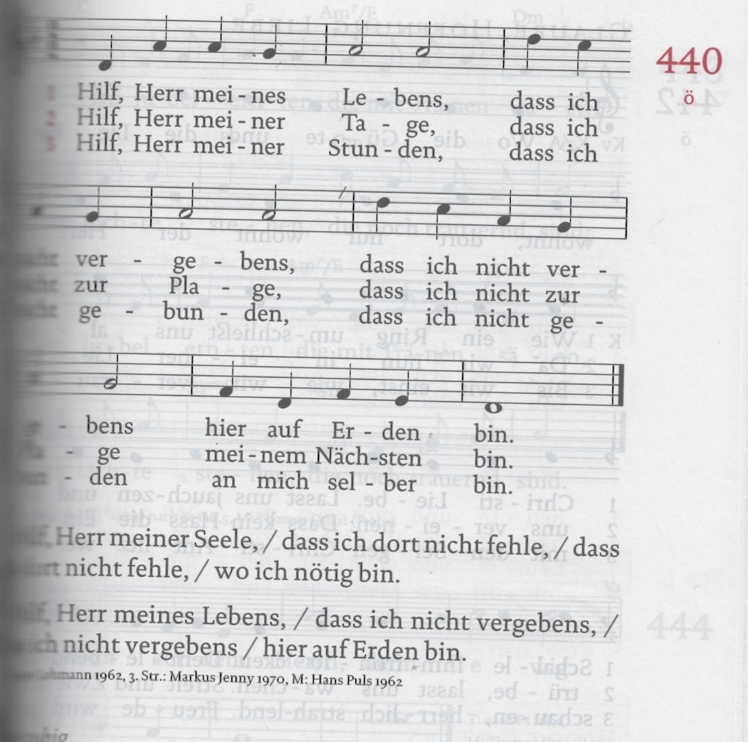
V: Denken wir gemeinsam über unser zugegeben schwieriges Thema nach!
Glaubensgespräch
V / A: Beten wir jetzt gemeinsam: Gütiger Gott, aus dem geöffneten Herzen Deines Sohneskommt die Fülle des Erbarmens. Hilf uns, dass wir seine Liebe nicht ohne Antwort lassen. Darum bitten wir durch ihn, Christus unseren Herrn
* * *
V: Besinnen wir uns nun der Worte Jesu, indem wir das tun, was er uns aufgetragen hat: Vergegenwärtigen wir uns seine fortdauernde spirituelle Existenz mit den Gaben der Eucharistie, also der Danksagung. Durch das Brechen des Brotes wird Jesu Wirklichkeit für uns be-greifbar.
< Der Teller mit dem gebrochenen Brot wird rundum weitergereicht, dann isst jeder ein Stück>
Durch das Trinken des Weins erfahren wir Hoffnung und Freude eines Lebens in der Beziehung zu jenem Gott, der sich uns stets aufs Neue zuwendet.
< Der Krug mit dem Wein wird rundum weitergereicht, jeder gießt dem neben ihm Sitzenden ein>
A: Lied GL 409
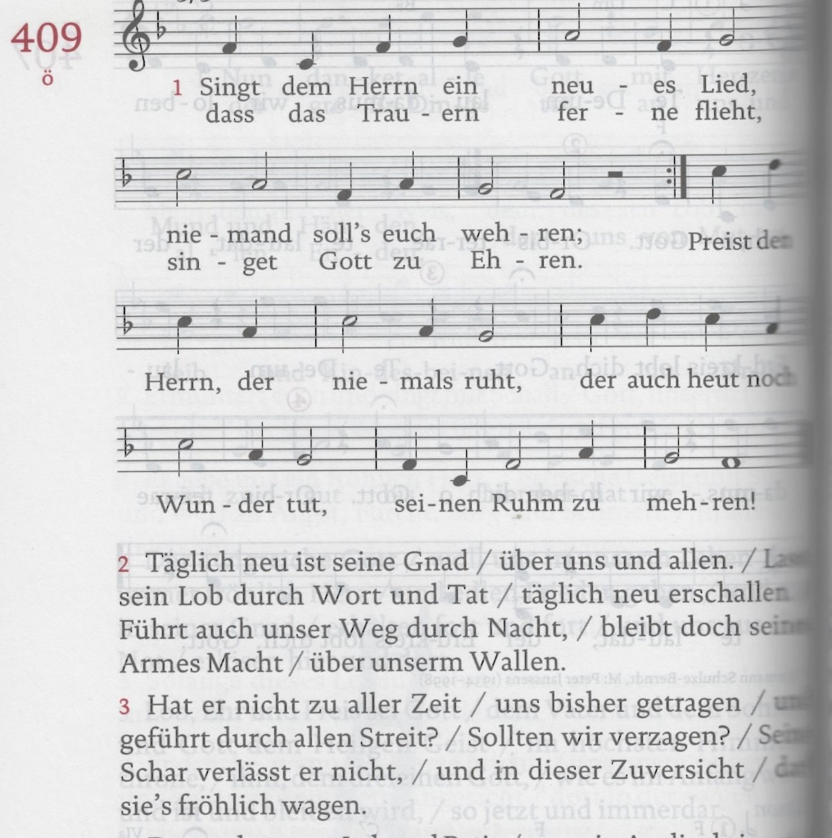
So segne uns der Gütige Gott, der Vater …
AGAPE
Vorbereitung und Leitung: Herbert Kohlmaier

